# 3.1 Conserveren

Mensen hebben altijd naar manieren gezocht om voeding langer te kunnen bewaren. Men wilde de oogst ook in de winter nog kunnen gebruiken. Of voedsel meenemen op een lange zeereis.

*Micro-organismen Levende wezens die niet zichtbaar zijn voor het blote oog*, noemen we micro-organismen. Dit zijn bacteriën, schimmels, gisten en virussen.  
Micro-organismen breken voedsel af. Zij “eten” voedsel op om zich te vermenigvuldigen, daarbij ontstaan afvalstoffen. Dit kunnen gifstoffen zijn, waar we ziek van worden. M.o. (micro-organismen) zijn dus voedselbedervers.

In sommige gevallen ontstaat door dit “bederf” juist een nieuw product, bijvoorbeeld yoghurt of brood.

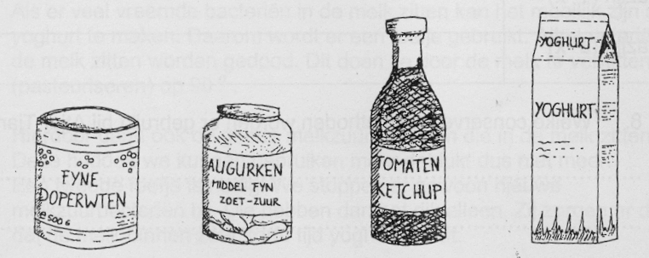 *\* Conserveren*

*Conserveren* Door de leefomstandigheden voor m.o. moeilijk te maken kan voedsel worden geconserveerd. Micro-organismen kunnen zich dan niet of moeilijk vermenigvuldigen. *Levensmiddelen worden daardoor langer houdbaar.*

De strijd tegen micro-organismen begint al in de bedrijven waar levensmiddelen worden geteeld en verwerkt.

## Verhitten

Een mogelijkheid om micro-organismen te bestrijden is het verhogen van de temperatuur boven de maximumtemperatuur van het micro-organisme.

We kennen 2 soorten verhitting: **pasteuriseren** en **steriliseren**.

## Pasteuriseren

*Pasteuriseren* Pasteuriseren is *verhitten van 70 tot 100 oC*.

Op 100 oC worden alle bacteriën, schimmels en gisten gedood.

Endosporen blijven wel aanwezig.

De behandeling is in de 19e eeuw uitgevonden door Louis Pasteur. Vandaar de naam: pasteuriseren.

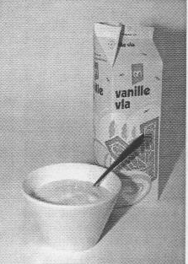Het wecken van vlees en groenten in glazen potten is een oude vorm van pasteuriseren.

\**De vla* *die je in de winkel koopt, is gepasteuriseerd*

### Steriliseren

*Steriliseren* Steriliseren is *verhitten boven de 100 oC*.

Bij steriliseren worden alle m.o. gedood. Ook de endosporen.

In een gewone pan komt de temperatuur van water niet hoger dan

100 oC.  
Dit bereik je wel in een hogedruk-pan. Op de pan zit een afsluitbare deksel met een gewicht.

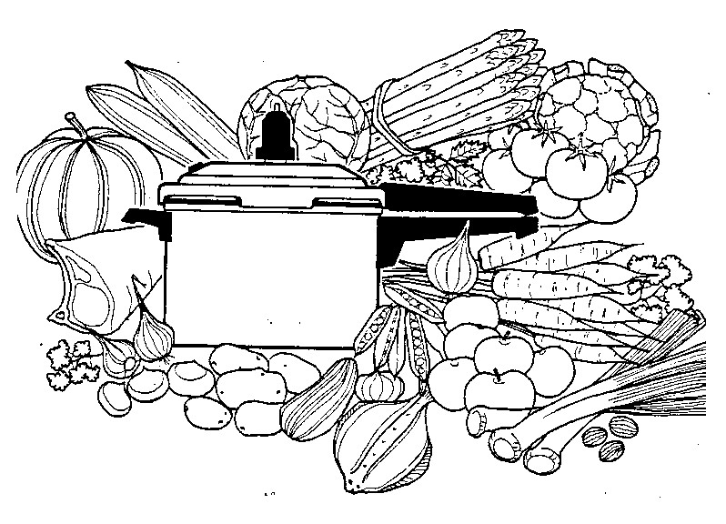

*\*Hoge druk pan, om te steriliseren*

Gesteriliseerde producten zijn in gesloten verpakking onbeperkt houdbaar. Om risico uit te sluiten geeft de fabrikant op de verpakking wel een houdbaarheidsdatum aan.

Gesteriliseerde producten hoeven niet op een speciale manier bewaard te worden, zoals gepasteuriseerde producten, of diepvriesproducten.

Vaak wordt echter wel aangeraden om producten in glazen potten niet in direct zonlicht te plaatsen. Onder invloed van het zonlicht kunnen bepaalde reacties plaatsvinden die bijvoorbeeld verkleuring van het product veroorzaken. (Zoals bij worteltjes in een pot.

Ook is het erg belangrijk dat de verpakking goed sluit, omdat bederf van gesteriliseerde producten bijvoorbeeld kan optreden door lekkage van de verpakking: een fout of beschadiging in de sluiting. Hierdoor kan er lucht (en dus m.o.) bij het product komen.

###### **Vragen 3.1 Pasteuriseren en steriliseren**

1. Wat betekent conserveren?  
     
   …………………………………………………………………….
2. Hoe komt het dat gesteriliseerde melk wel een paar maanden houdbaar is, en gepasteuriseerde melk niet?  
     
   ………………………………………………………………………
3. Hieronder zie je een tabel met 2 lijnen. Het laat zien hoe snel het micro-organisme doodt gaat op 2 verschillende temperaturen: pasteuriseren en steriliseren.  
     
   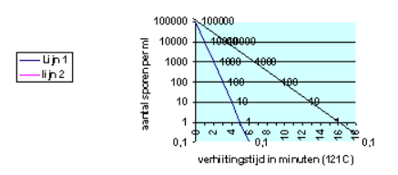

Welke lijn geeft steriliseren weer?  
  
………………………………………………………………………

1. Verpakken is heel belangrijk. Waarom is een open pak korter houdbaar dan een dicht pak?  
     
   ………………………………………………………………………